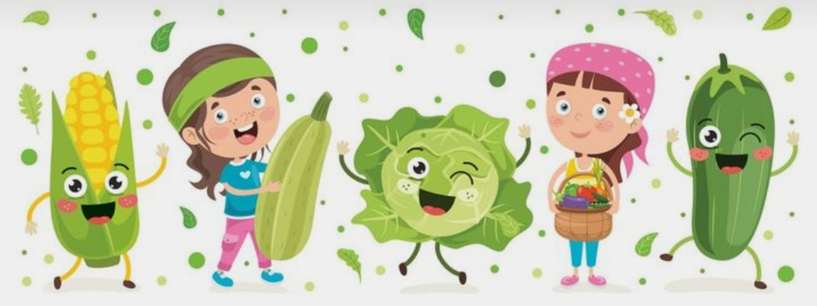
P.U. “KOLIBRI”- SAMOŠ

-J E L O V N I K-
UŽINE ZA PRIPREMNE GRUPE
POLUDNEVNI BORAVAK
ZA NOVEMBAR
važi od 01.11.-29.11.2024
Ned. | Dan | Užina  9:00-10:00
1 | petak-01.11. | ČAJ, ROL SA SIROM I ŠUNKOM
2 | poned.-04.11. | ČAJ , MINI PICA
2 | utorak-05.11. | MLEKO SA KAKAOM , KIFLA
2 | sreda-06.11. | ČAJ , ROL SA SIROM
2 | četv.-07.11. | ČAJ , ŠAPICA SA VANILOM
2 | petak-08.11. | JOGURT, POGAČICA SA ČVARCIMA
3 | poned.-11.11. | DRŽAVNI PRAZNIK – NERADNI DAN
3 | utorak-12.11. | DRŽAVNI PRAZNIK – NERADNI DAN
3 | sreda-13.11. | ČAJ, ROL VIRŠLA
3 | četv.-14.11. | MLEKO SA KAKAOM, ŠAPICA SA JAGODOM
3 | petak-15.11. | ČAJ, ROL SA SIROM I ŠUNKOM
4 | poned.-18.11. | ČAJ , MINI PICA
4 | utorak-19.11. | MLEKO SA KAKAOM , KIFLA
4 | sreda-20.11. | ČAJ ,ROL SA SIROM
4 | četv.-21.11. | ČAJ , ŠAPICA SA KREMOM
4 | petak-22.11. | JOGURT, POGAČICA SA ČVARCIMA
5 | poned.-25.11. | ČAJ, ROL VIRŠLA
5 | utorak-26.11. | JOGURT, KIFLA
5 | sreda-27.11. | ČAJ , TROUGAO SA SIROM
5 | četv.-28.11. | MLEKO SA KAKAOM , ŠAPICA VIŠNJA
5 | petak-29.11. | ČAJ, ROL SA SIROM I ŠUNKOM
Jelovnik sastavila nutricionistkinja:
Danijela Kovač Kutalek

